SHANGHAI UNIVERSITY
2025—2026 学年 春季学期

《自然语言语义处理概论》课程大作业

设计与实现报告

MusAgent：面向诗词创作的
语义检索增强生成系统
学 院：计算机工程与科学学院
专 业：＿＿＿＿＿＿＿＿＿＿＿＿
学 号：＿＿＿＿＿＿＿＿＿＿＿＿
学生姓名：＿＿＿＿＿＿＿＿＿＿＿＿
指导教师：＿＿＿＿＿＿＿＿＿＿＿＿
提交日期：2026 年 ＿＿ 月 ＿＿ 日

摘 要
诗词创作往往始于高度压缩的主题意象，如“城市孤独”或“雨夜和解”。现有大语言模型虽能生成流畅文本，但存在三类不足：缺乏可验证的知识依据、检索推理过程不可见、语义分析与生成模块相互脱节。
针对上述问题，本文设计实现 MusAgent 系统——以语义理解为核心、以本地诗歌知识库为 grounding、以可解释性为特色的检索增强生成平台。核心贡献包括：
（1）5320 首诗歌语料上的 BM25 + BGE + Cross-Encoder 三级混合检索链路；（2）文学词典与 RoBERTa 的 0.5:0.5 融合情感分析；（3）BERT-NER 与 Jieba 意象词融合的实体识别；（4）可解释语义分析层，将关键词命中、意象重叠转化为可读说明；（5）RAG 结构化抽取与化用标注机制，使输出明确引用参考作品；（6）文学垂直知识图谱与 D3 力导向图可视化；（7）SSE 实时推送 14 阶段 Pipeline 进度；（8）JWT 账号与对话跨设备同步。
系统采用 FastAPI 与 React 前后端分离，包含 13 个功能模块、15 类 NLP 技术，新增 Critic Agent 自评闭环使生成结果具备可解释质量保障。24 项自动化回归测试全部通过，Ablation 实验验证混合检索的互补价值。本工作表明：垂直创作场景中，语义处理的价值在于构建「理解—检索—解释—生成—引用」的完整证据链。
关键词：自然语言语义处理；检索增强生成；混合检索；可解释 NLP；情感分析；诗词创作辅助

第1章 引言
1.1 研究背景与动机
自然语言语义处理研究的核心问题，是计算机如何在不同语言层级上把握“意义”：词汇层级的概念指称、句子层级的命题内容、语篇层级的情感与意图，以及跨文本的语义关联。《自然语言语义处理概论》课程从词向量、句法—语义接口、信息检索到情感计算，构建了理解上述问题的理论框架。课程大作业的要求并非简单演示某一算法，而是将多种语义技术组织为一个有应用场景、有输入输出、可验证的系统。
诗词创作辅助是一个能同时触及多项语义能力的典型场景。与新闻分类或情感极性判别不同，创作主题往往以极短的意象短语出现，例如“地铁里的孤独”或“黄昏与成长”。这类输入在字面上可能仅含三五个词，却隐含复杂的情感基调、意象组合与文化联想。若系统不能首先对主题做语义拆解，而直接进入生成环节，则即便输出文本流畅，也难以证明其“理解”了用户真正想表达的内容。
近两年，大量应用选择直接调用 DeepSeek、GPT 等大语言模型 API 完成写诗、润色与摘要任务。这种方案工程成本低，但存在明显的语义缺陷：第一，模型参数中的“知识”不可更新、不可审计，生成内容是否真正化用了某首经典作品，系统无法给出证据；第二，用户看不到中间推理过程，无法判断“城市孤独”究竟被理解为地理空间、人际关系还是存在论意义上的疏离；第三，即便引入 RAG，若只是将检索原文拼接到 Prompt 中，检索分数、意象关联与情感一致性仍停留在黑盒内部，无法支撑课程所强调的可解释语义分析。
基于上述考虑，本作业并未选择“单一 LLM 接口”作为系统核心，而是围绕本地诗歌知识库构建一条显式的语义处理流水线：先理解，再检索，再解释，最后生成并标注来源。这一设计思路与课程中“向量空间模型 + 概率检索 + 神经语义表示 + 知识增强”的技术脉络一致，也更容易在答辩中展示每一项 NLP 技术的实际作用。
1.2 问题描述
形式化地，设用户输入创作主题 query，可为短语、诗句片段或混合文本；本地知识库 D={d₁, d₂, …, d_N}，本系统中 N=5320，每篇文档 d 含体裁 type、标题 title、作者 author 与正文 content。系统需实现映射：
F(query) = (A, R, E, G)
其中 A 表示结构化语义分析结果，包括分词、命名实体、关键词、TextRank 摘要与融合情感向量；R⊂D 为与 query 语义最相关的检索结果集合；E 为面向用户的自然语言解释，说明 R 中各作品与 query 在关键词、意象与情感上的关联；G 为在 R 与 A 约束下生成的创作文本，且 G 必须携带对 R 中作品的引用标注。与普通聊天机器人“输入—输出”的二元结构不同，MusAgent 的输出是一个包含证据链的语义_bundle，其设计目标不是替代诗人创作，而是为创作者提供可参照、可解释、可迭代的灵感材料。
1.3 研究内容与主要贡献
围绕上述问题，本文完成的主要工作如下。第一，构建并清洗 5320 首诗歌结构化语料，建立 BM25 倒排索引与 BGE 向量索引，向量结果持久化缓存以支持重复实验。第二，设计并实现 BM25 + BGE + Cross-Encoder 三级混合检索，在字面匹配与深层语义相似之间取得互补，默认 BM25 融合权重 α=0.55。第三，实现面向诗歌语体的融合情感分析，将六类文学情感词典与 RoBERTa 微调模型按 0.5:0.5 融合。第四，实现 BERT-NER 与 Jieba 意象词融合的 hybrid 实体识别，兼顾人名地名等规范实体与诗歌特有的意象名词。第五，提出可解释语义分析模块，将多源 NLP 信号聚合为 semanticInsight 与逐条 summary，解决“检索结果为何相关”的可读性问题。第六，实现 RAG 结构化抽取、化用标注与 Pipeline 编排，交付完整 B/S 系统，并编写 24 项自动化回归测试与 Ablation 评测接口。第七，构建文学垂直知识图谱 kg_engine，以意象—情感语义关系为主、书目元数据为辅，支持批量建图、主题子图与 BERT-RE 关系抽取微调。第八，实现 POST /api/pipeline/stream 的 SSE 实时阶段推送与 JWT 账号体系，提升系统可观测性与多设备使用体验。第九，设计并实现 Critic Agent 自评闭环，在 14 阶段 Pipeline 末端对生成文本进行 0—10 分量化打分，评分低于阈值 7.0 时自动触发 LLM 改写一次；20 条样本人工评测显示评分均值从 6.80 提升至 7.70（+0.90 分），触发率 40%。
1.4 报告结构
本文第 2 章介绍与系统相关的理论与技术背景；第 3 章给出需求分析与概要设计；第 4 章详细阐述关键模块的设计与实现；第 5 章报告测试方案、实验结果与典型案例分析；第 6 章总结全文并讨论不足与展望。
第2章 相关技术与理论背景
2.1 从词法到语义的层级处理
中文 NLP 通常遵循由浅入深的处理层级：分词与词性标注属于词法/浅层句法分析，为后续 TF-IDF、BM25 等统计方法提供基本单位；关键词提取与 TextRank 摘要属于词汇/句子层语义筛选；情感分析与命名实体识别则分别指向语篇情感与指称语义；检索与 RAG 则涉及跨文档的语义关联。MusAgent 的设计正是按这一层级组织模块，而非将所有任务隐式交给单一神经网络。
在分词环节，Jieba 采用前缀词典与 HMM 新词识别相结合的策略，对中文无空格文本具有较好的通用性。然而诗歌与用户主题输入中常出现 Jieba 误分的量词残片，如“一张张脸”被切分为“张脸”。若不过滤，这些残片会进入 TF-IDF 与 BM25 统计，导致检索与关键词提取被无意义词项干扰。因此本系统在分词后增加了面向诗歌场景的噪声过滤规则，这一预处理步骤虽小，却直接影响后续语义模块的输入质量。
2.2 查询语义扩展
信息检索中的 Query Expansion 旨在通过同义词、相关词或伪相关反馈扩充查询，以缓解“查询过短导致召回不足”的问题。MusAgent 面对的用户主题往往只有两到四个字，例如“校园爱情”。若仅按字面分词检索，知识库中大量使用“青春、初恋、操场、晚风”等意象表达同类主题的作品可能被漏召回。本系统采用基于规则的轻量级扩展：当检测到“校园+爱情”等共现模式时，自动补充同域高频意象词。该方法不具备深度语义推理能力，但实现透明、可调试，且与 BM25 稀疏检索天然兼容，适合作为课程项目中“查询侧语义补全”的落地方案。
2.3 概率检索与神经语义检索
BM25 是 Robertson 等人提出的概率检索框架中的代表模型。它对文档 D 与查询 Q 的相关性评分考虑三项因素：词项在文档中的频率、文档长度归一化，以及词项的逆文档频率 IDF。BM25 的优势在于对诗名、作者、典故词等字面信号高度敏感，检索结果中的 matchedTerms 可直接用于可解释分析。其局限在于无法处理深层 paraphrase 与隐喻：两句语义相近的诗可能在词面上毫无重叠。
神经语义检索通过预训练句向量模型将 query 与 document 映射到同一连续空间，以余弦相似度或内积衡量语义距离。BGE（BAAI General Embedding）系列模型在大规模中文语对上训练，对本系统的非对称检索场景（短 query 对长 document）具有针对性优化。本系统采用 bge-small-zh-v1.5，并在查询端加入官方 retrieval instruction，以强化“检索意图”的向量表示。Bi-Encoder 结构适合对全库 5320 篇文档做一次性编码与快速扫描；但其对 query-document 的交互建模较浅，Top 候选中仍可能存在“向量相近、细粒度不相关”的噪声。Cross-Encoder 将 query 与 document 拼接后做全注意力交互，精度更高，但计算复杂度随候选数线性增长，因此本系统将其限定于 Hybrid 融合后的 Top-20 精排，在效率与精度之间取得工程平衡。
2.4 情感分析、实体识别与自动文摘
诗歌情感并非简单的正负二分类，而是“喜悦、悲伤、平静、孤独、怀旧、激昂”等多维审美体验并存。纯词典法对“断肠、寂寥、欢喜”等文学情绪词敏感，但难以处理反讽与语境依赖；纯预训练模型泛化能力强，却对诗歌特殊表达可能欠拟合。本系统采用双通道融合：词典通道统计 EMOTION_DICT 命中并引入 TOPIC_EMOTION_HINTS 主题先验；RoBERTa 通道输出极性后映射至六维空间；最终按 0.5:0.5 融合。该设计体现了课程中“知识注入 + 神经模型”的混合范式。
命名实体识别在通用领域关注人名、地名、机构等；诗歌领域还需抽取“月光、黄昏、地铁”等意象名词。本系统以 ckiplab/bert-base-chinese-ner 处理规范实体，以 Jieba 词性标注（n、vn、a 等）补充意象词，并将两路结果融合为统一的 flat 实体列表，供检索解释与 RAG 上下文使用。自动文摘采用 Mihalcea 与 Tarau 提出的 TextRank 算法：以句子为节点、词重叠为边权构建图，迭代计算句子重要性。该方法无需标注数据，适合本系统对用户长输入做快速语义压缩。
2.5 检索增强生成与可解释性
Lewis 等人提出的 RAG 框架通过在生成前注入检索文档，将 LLM 的参数化记忆与外部知识库解耦，有效缓解知识密集型任务中的幻觉问题。然而，RAG 的效果高度依赖检索质量与上下文组织方式。若仅将检索原文截断拼入 Prompt，模型未必真正“遵循”检索证据，用户也无法验证生成与检索的关联。本系统在 RAG 之上进一步引入两层机制：一是对 Top-3 检索诗做二次 NLP 分析，抽取 keywords、emotion、adaptablePhrase 等结构化字段；二是在生成后输出 citations 化用标注。同时，explain_retrieval_results 模块在检索与生成之间插入可解释层，这超出了标准 RAG 的“检索+拼接”范式，是本系统在语义处理层面的主要创新点。
第3章 需求分析与概要设计
3.1 需求分析
通过对诗词创作辅助场景的分析，本系统需满足两类需求。功能需求方面，用户应能输入主题并获得完整的语义分析、知识库检索、解释说明与生成结果；应能独立使用文摘、校错、润色等工具；应能浏览 5320 首诗歌并切换检索模式；应能通过评测页查看定量指标。非功能需求方面，系统须具备可解释性（检索与生成可追踪）、可降级性（无 LLM API 时仍可运行 NLP 与模板生成）、可复现性（索引缓存与回归测试）以及可配置性（模型与权重经 .env 调整）。
编号 | 功能需求 | 说明
FR-01 | 灵感生成 Pipeline | 主题→全链路 NLP→检索→解释→生成
FR-02 | 知识库检索 | 5320 首；keyword / semantic / hybrid
FR-03 | 创作润色 | 诊断、建议、保守/风格化改写
FR-04 | 自动文摘 | TextRank 句子级摘要
FR-05 | 文本校错 | MacBERT + 规则兜底
FR-06 | 可解释检索 | 逐条 summary + 全局 insight
FR-07 | 化用标注 | 生成文本引用参考作品
FR-08 | 技术评测 | 固定样例 + BM25/Hybrid Ablation
FR-09 | 语义知识图谱 | 意象共现/情感共鸣；力导向可视化
FR-10 | SSE 实时 Pipeline | 14 阶段进度与耗时推送
FR-11 | 用户账号 | JWT 注册登录；对话跨设备同步

3.2 总体架构设计
系统采用前后端分离的 B/S 架构。后端以 Python 3.12 与 FastAPI 实现 RESTful API，前端以 React 19 与 Vite 6 构建单页应用。逻辑上划分为五层，如图 3-1 所示。表现层负责用户交互与结果可视化；接入层封装 HTTP 端点、SSE 流与 CORS；编排层由 orchestrator.PipelineContext 负责阶段调度与耗时统计；语义引擎层集中实现 nlp_engine.py 中的分词、检索、情感、NER、摘要、校错、解释与 RAG 逻辑；数据与模型层包括 poems_extracted.json 语料、SQLite 持久化（诗歌/实体/关系/用户/对话）、BM25 倒排索引、BGE 向量缓存，以及 BGE/RoBERTa/BERT-NER 等预训练模型的懒加载封装（ml_models.py）。分层设计的意义在于：语义能力集中在引擎层，便于单独测试与答辩展示；编排层与接入层解耦，便于扩展新端点而不改动核心算法。
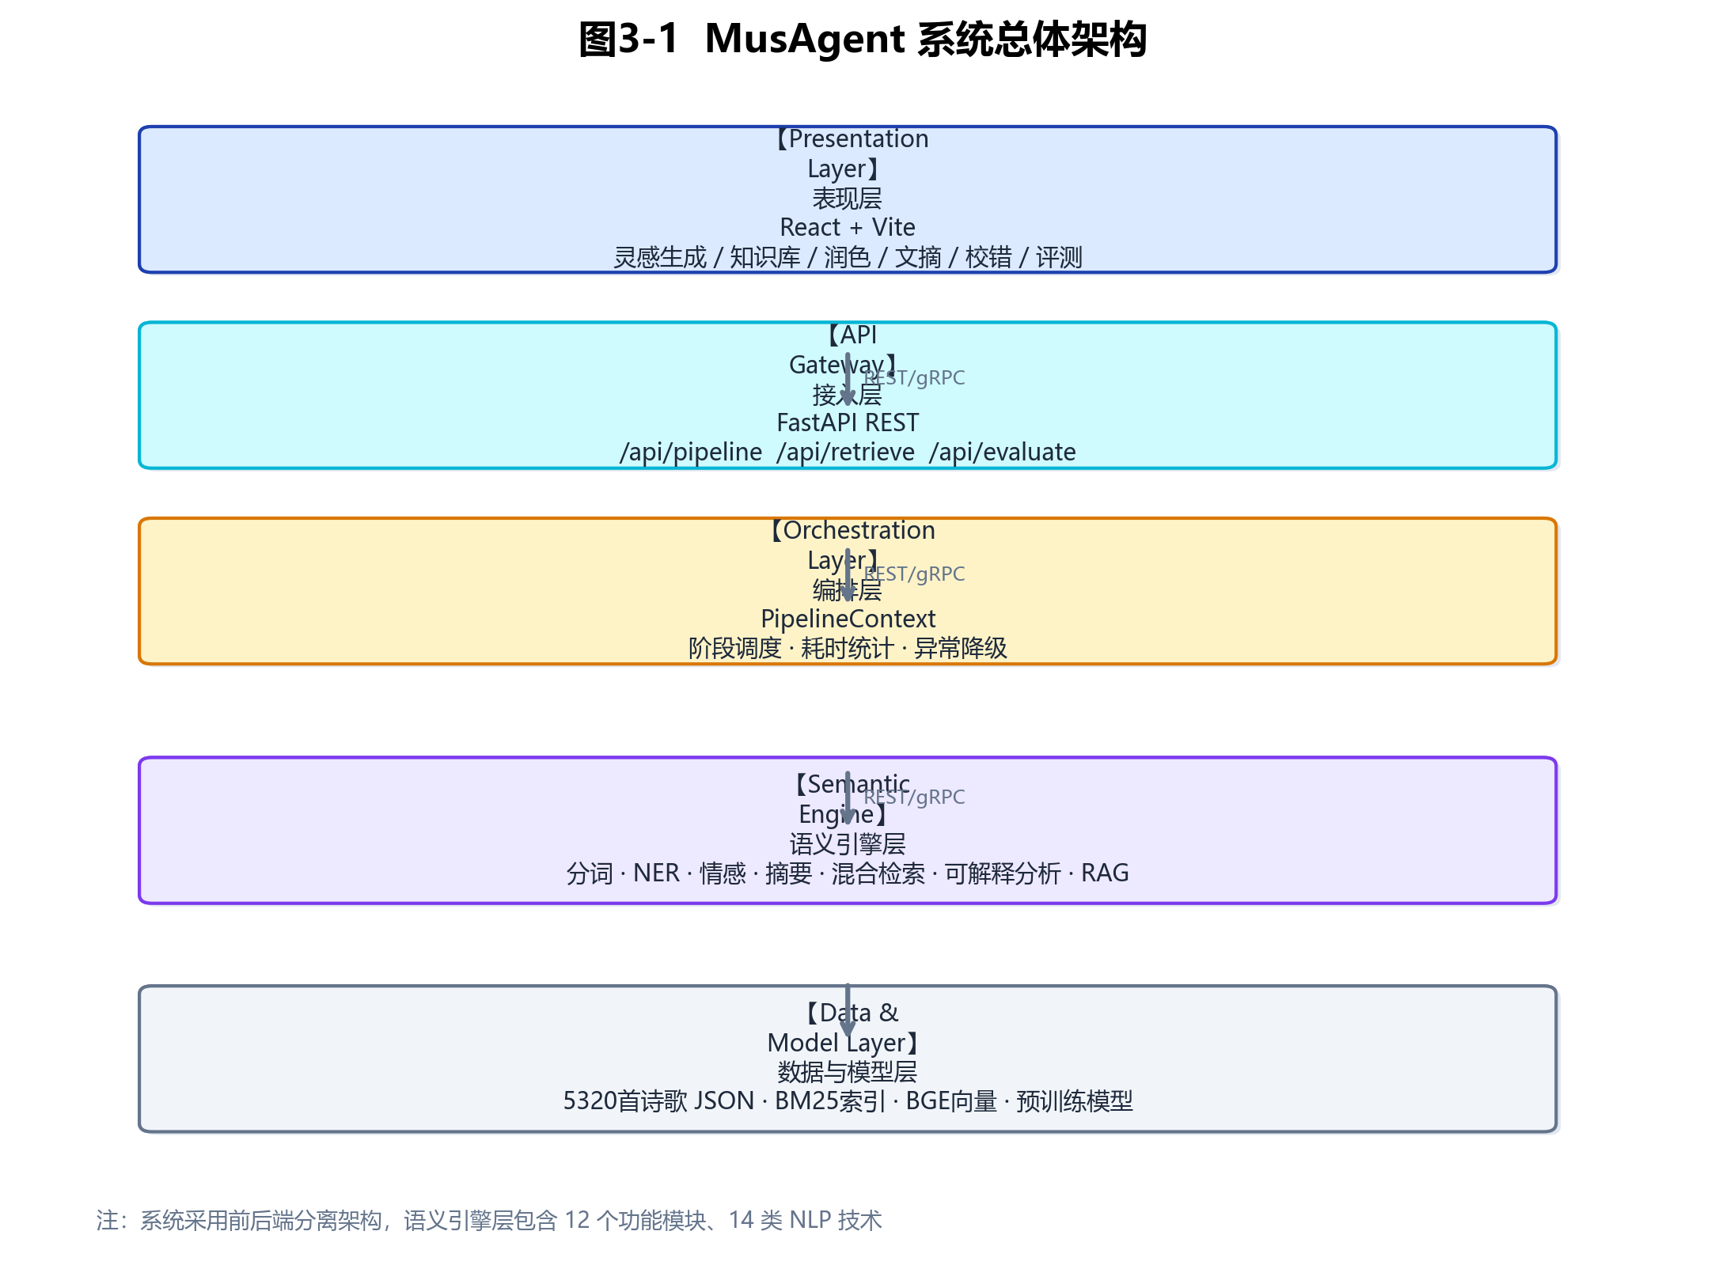
图3-1 MusAgent 系统总体架构

3.3 数据组织
知识库中每篇诗歌在概念上对应 PoemDocument 实体，字段包括 type、title、author、content。入库时额外维护 words、word_counts、doc_len 供 BM25 与 TF-IDF 使用；语义索引阶段对 title+author+content 前段编码为 512 维 BGE 向量，持久化至 back/.cache/embeddings_*.npy，避免每次启动重复编码 5320 篇文档。数据双索引结构如图 3-2 所示：同一篇诗歌同时存在于稀疏倒排空间与稠密向量空间，为 Hybrid 检索提供基础。
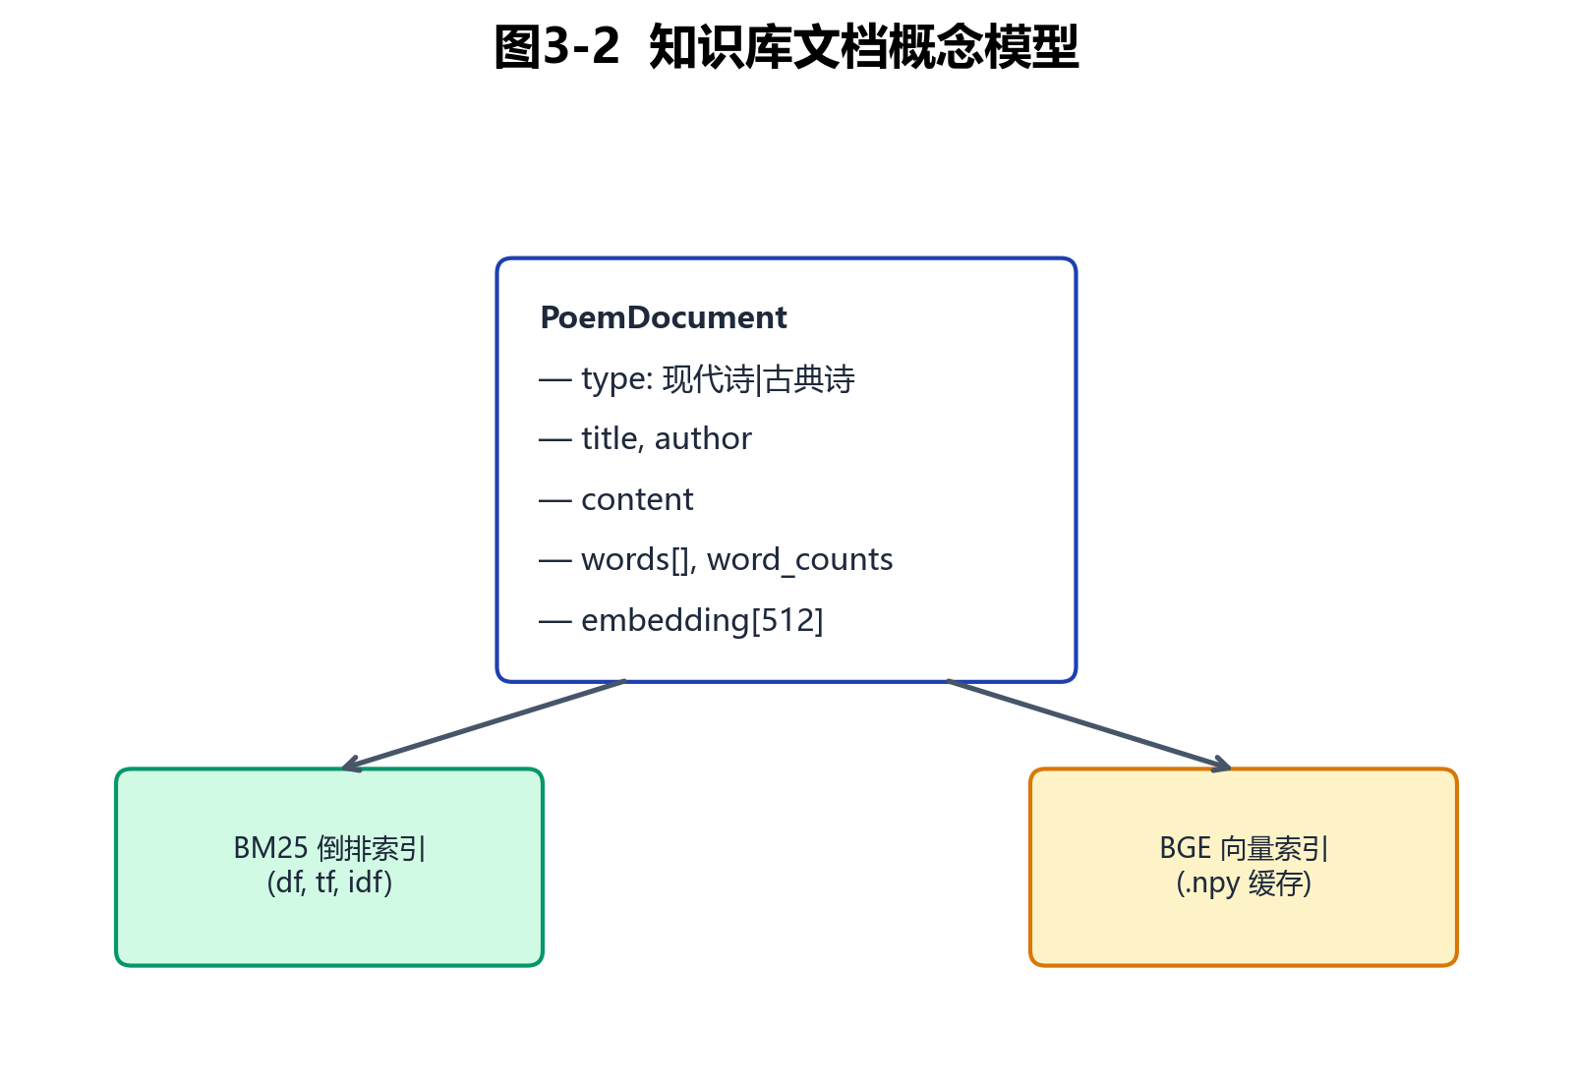
图3-2 知识库文档概念模型

3.4 模块划分与技术映射
系统共 13 个功能模块，涉及 15 类 NLP 技术（新增 Critic Agent 评审层及其规则 fallback 通道）。模块划分遵循“单一职责、语义前后依赖”原则：分词与查询扩展为检索提供输入；检索结果为情感分析提供 context_docs；情感与实体为可解释分析提供对比信号；RAG 抽取依赖检索与解释层的 adaptablePhrase；生成模块处于流水线末端，强制依赖上游全部结构化输出。
模块 | 核心方法 | 语义层级
分词 | Jieba + 噪声过滤 | 词法
查询扩展 | 规则式 Expansion | 查询语义
混合检索 | BM25 + BGE + Reranker | 跨文档语义关联
融合情感 | 词典 ⊕ RoBERTa | 语篇情感
实体识别 | BERT-NER + 意象词 | 指称/意象语义
自动文摘 | TextRank | 句子级语义
文本校错 | MacBERT + 规则 | 字形/拼写
语义解释 | 多信号聚合 | 元语义（解释）
RAG+生成 | 结构化抽取 + LLM | 语篇生成
知识图谱 | 规则+BERT-RE+统计 | 文本/意象/情感语义
账号会话 | JWT + SQLite | 用户态持久化
Critic Agent（v3.3） | LLM 评审 ⊕ 规则 fallback | 元语义（自评）

第4章 详细设计与关键算法
4.1 Pipeline 总体流程
灵感生成的完整 Pipeline 由 orchestrator.PipelineContext 编排，共 14 个阶段（含末端的 Critic 自评阶段）。PipelineContext.run 方法包装每个阶段的执行，记录 id、name、model、durationMs，使系统不仅输出语义结果，还输出“各步骤耗时多少”的可观测信息，便于性能分析与答辩演示。阶段顺序经过依赖关系约束：情感分析需在检索之后对 context_docs 加权；语义解释需在检索与情感均完成后执行；RAG 抽取依赖解释层的 adaptablePhrase；生成模块位于流水线末端。完整数据流如图 4-1 所示。
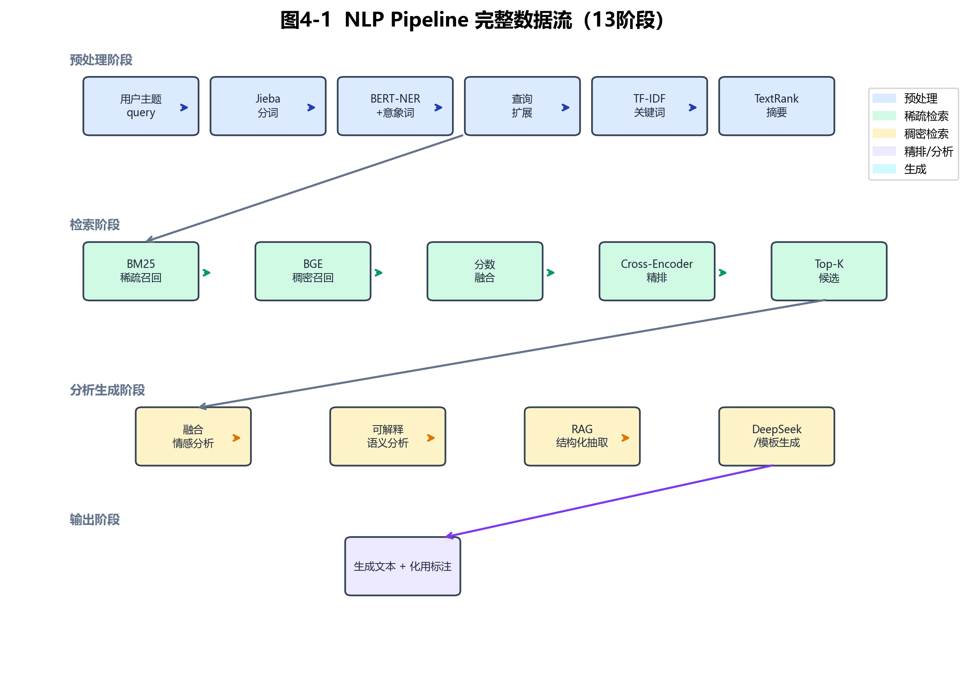
图4-1 NLP Pipeline 完整数据流

4.2 分词、关键词与查询扩展的实现
segment 函数调用 jieba.cut 后，通过 _is_low_quality_word 过滤停用词、单字词、量词残片等。extract_keywords 在词频基础上引入 TF-IDF 权重，并对用户原始词给予 1.25 倍 boost，保证主题中的核心词在关键词列表中优先出现。expand_query 遍历 QUERY_EXPANSION_RULES，当检测到“校园”爱情“等触发词时，补充同域联想词并记录扩展原因 reasons，前端可在“查询扩展”面板展示“为何添加该词”，增强系统透明度。
4.3 三级混合检索算法
检索模块是 MusAgent 的技术核心，支持 keyword、semantic、hybrid 三种模式。Hybrid 模式（默认）执行以下步骤。Step 1：BM25 稀疏召回。对 query_words 中每个词项 t，计算 IDF(t) 与 BM25 分子分母，累加得 s_b；记录 matchedTerms 供解释层使用。参数 k1=1.5，b=0.75。Step 2：BGE 稠密召回。以完整 query_text（含 retrieval instruction）编码为向量，与库中 5320 个文档向量做余弦相似度，得 s_e。Step 3：分数融合。对两路候选集按文档键 title::author 合并，对 s_b 与 s_e 分别 min-max 归一化后计算：
s_h = α · norm(s_b) + (1 − α) · norm(s_e)，默认 α = 0.55
Step 4：Cross-Encoder 精排。取 s_h 排序后的前 recall_n（max(top_n×5, 20)）条，构造 (query, title+author+content[:240]) 对，输入 bge-reranker-base，以交互分 s_r 替换 similarity 作为最终排序依据。设计 rationale：α=0.55 略偏向 BM25，是因为诗歌检索中诗名、作者、典故等字面信号仍具有较高判别力；BGE 通道则负责弥补隐喻与 paraphrase 造成的字面失配；Cross-Encoder 在最后一步做细粒度甄别，提升 Top-1 精度。流程如图 4-2。
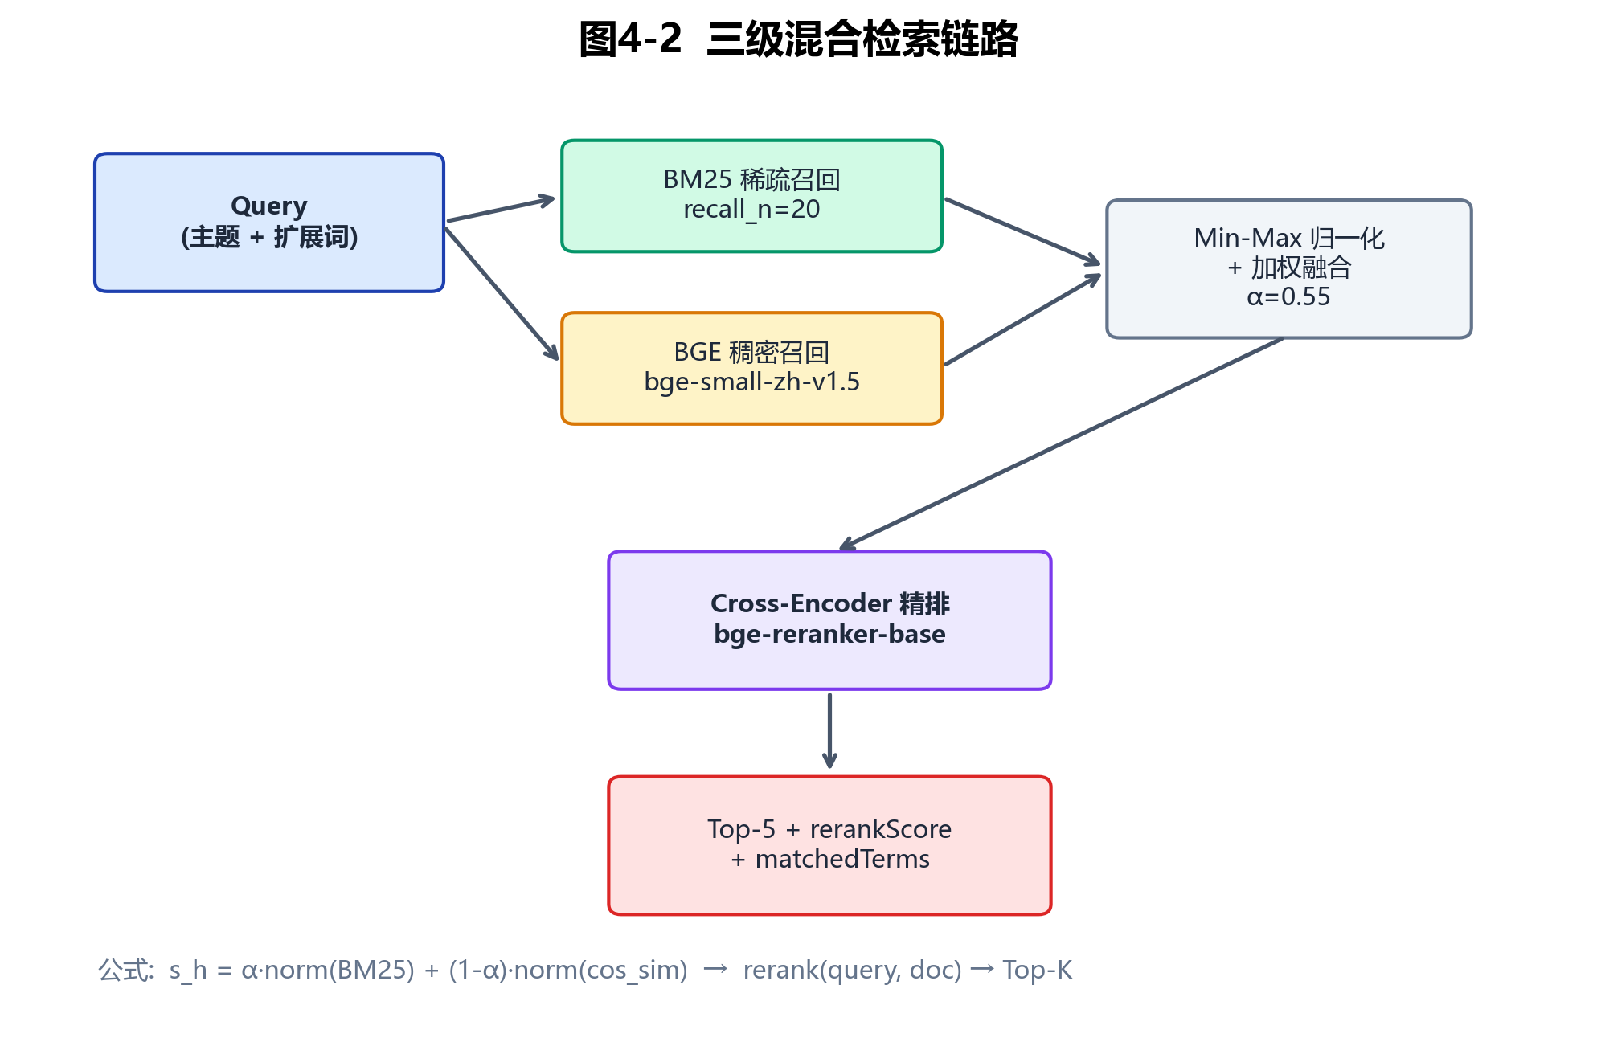
图4-2 三级混合检索链路

4.4 融合情感分析
analyze_sentiment 函数并行调用词典通道与 RoBERTa 通道。词典通道 _analyze_sentiment_dictionary 统计 EMOTION_DICT 六类词命中，并可选地利用检索结果 context_docs 的情感分布做加权——若检索到的参考诗普遍呈“孤独”基调，则用户主题的情感判断也会受到适度影响，这体现了“语义检索结果反哺语篇情感理解”的设计思想。RoBERTa 通道通过 uer/roberta-base-finetuned-jd-binary-chinese 输出极性 polarity，再映射至六维情感空间。_fuse_sentiment 对两路 scores 做 0.5:0.5 加权，输出 dominant、intensity 及 fusionMethod 字段。前端灵感页以双栏对比展示词典法与 RoBERTa 的分项结果及融合主导情绪，使用户直观看到“规则知识”与“神经模型”的差异与融合。结构如图 4-3。
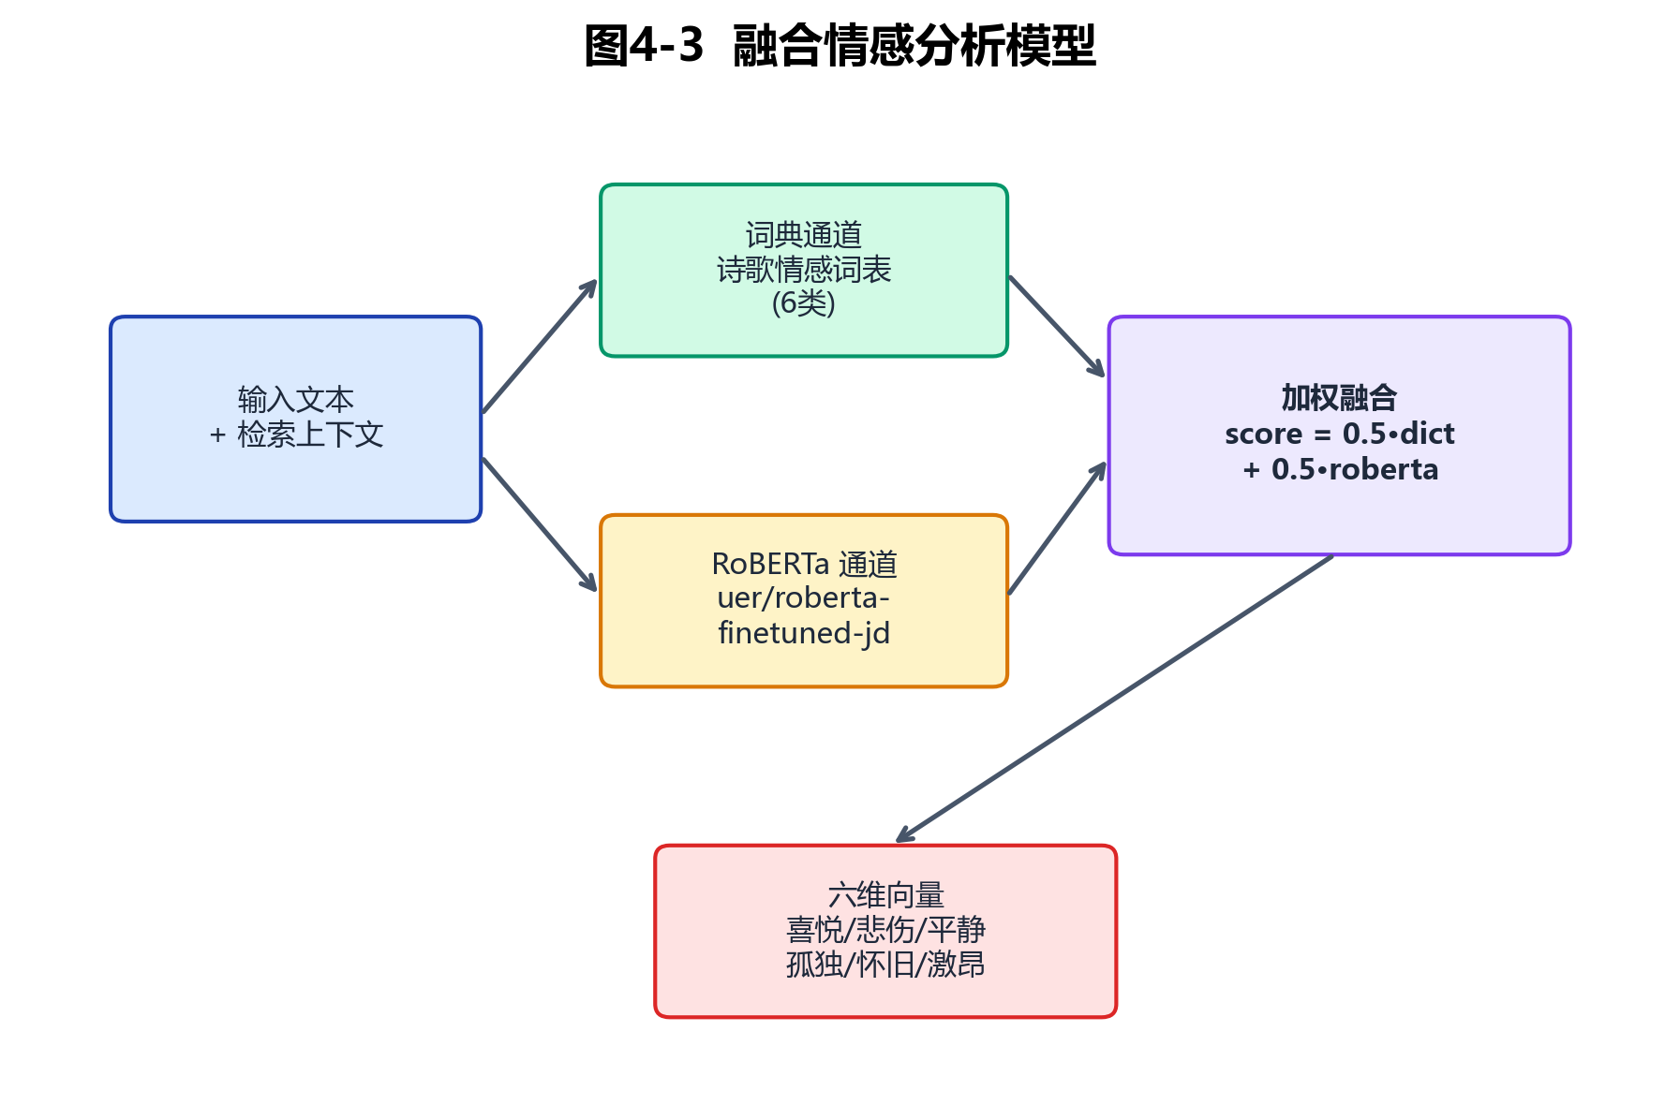
图4-3 融合情感分析模型

4.5 可解释语义分析
可解释层是本系统在“语义价值”上的关键设计。explain_retrieval_results 函数输入 topic、similar_works、keywords、emotion、entities，对每条候选诗 d 执行以下分析：（1）对 d.content 分词并 TF-IDF 提取 ref_kw；（2）计算 ref_kw 与用户 keywords/entities 的交集，得 sharedKeywords；（3）读取 BM25 的 matchedTerms；（4）对 d 做情感分析，与 query 的 dominant emotion 比较；（5）按标点切分 d.content，选取与关键词重叠最多的 6—20 字片段为 adaptablePhrase。上述信号聚合为 reasonTags（关键词命中/意象呼应/情感一致/语义向量相近/Cross-Encoder 精排）与自然语言 summary。全局层面，函数汇总 sharedImagery、matchedKeywords、emotionAlignedCount，生成 semanticInsight 段落。该模块的语义学意义在于：它将向量空间中的“距离近”转化为人类可读的“为何近”，使检索从排序算法变为可答辩的语义推理链。机制如图 4-5。
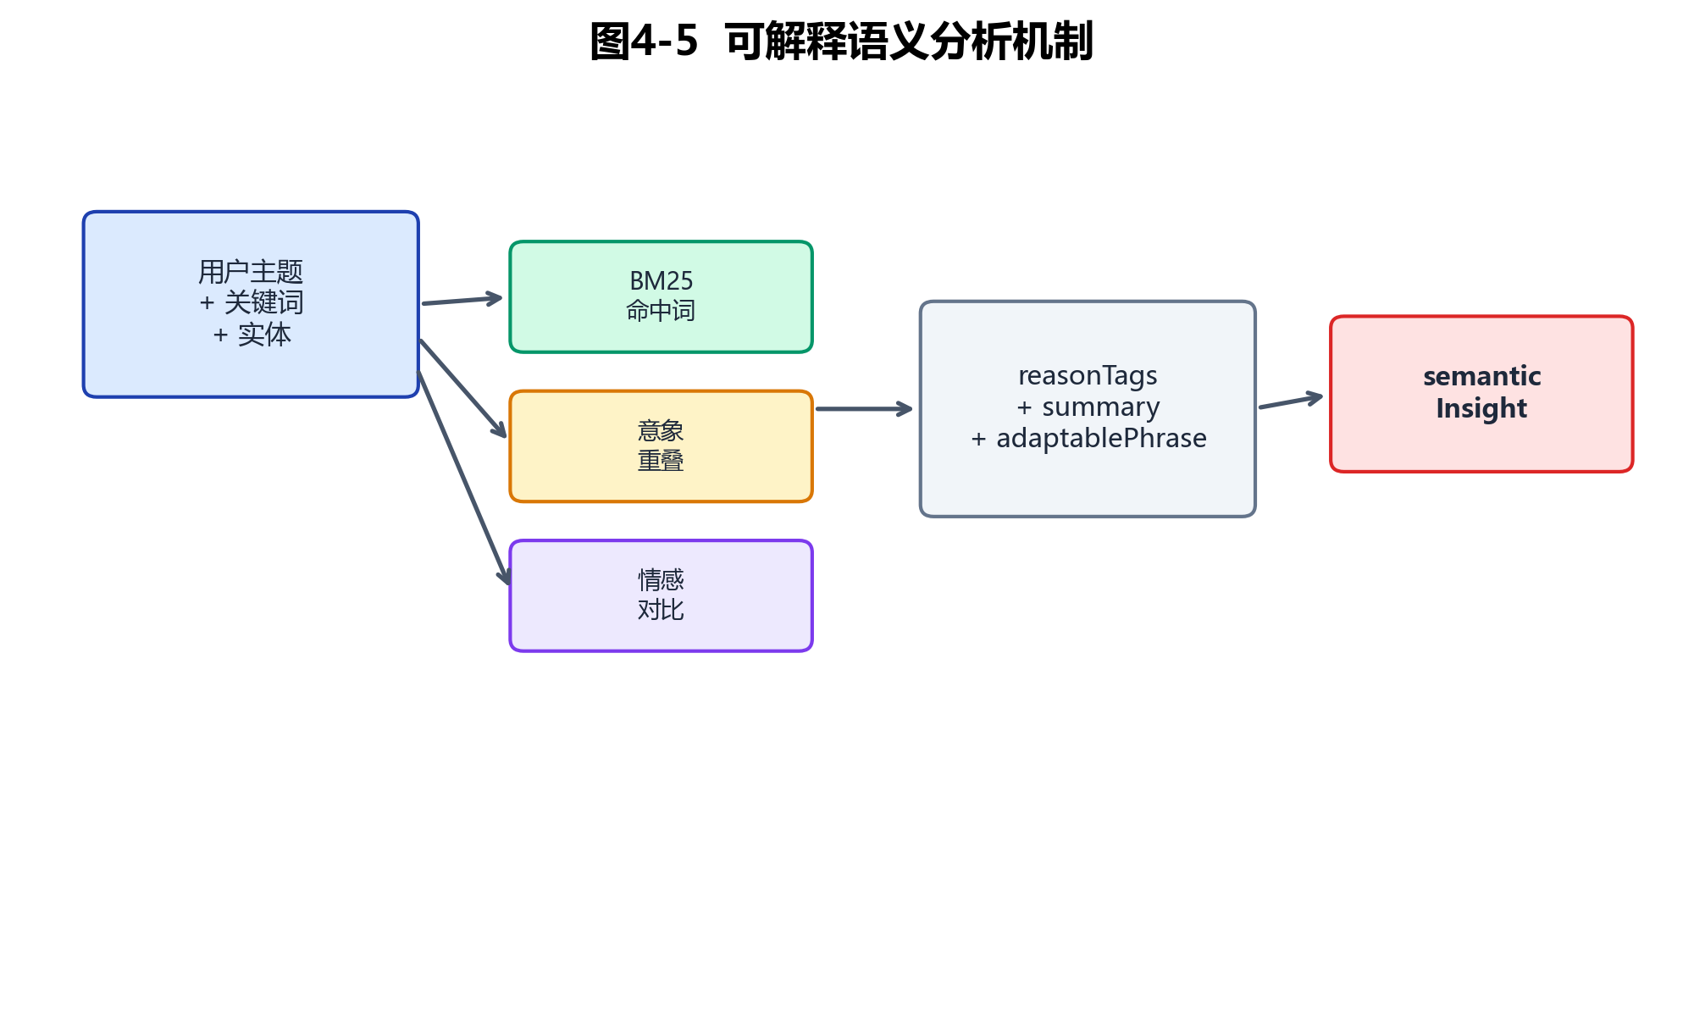
图4-5 可解释语义分析机制

4.6 RAG 抽取与化用标注
RAG 阶段对 Top-3 检索诗再次执行 segment、extract_keywords、analyze_sentiment，并附加 explain 层的 semanticSummary 与 adaptablePhrase，形成 rag_results 结构化列表。build_generation_citations 从中构建 citations，字段包括 source、detail、excerpt、adaptablePhrase。模板生成（template_generate）将 adaptablePhrase 嵌入诗句模板结构，并在文末追加“—— 化用自《标题》·作者：…”LLM 生成（llm_generate）在 Prompt 中明确列出 RAG 上下文与化用要求；若模型输出未含标注，后端自动补全 citations。这一“强制引用”机制保证了生成模块与检索模块之间的语义依赖关系，避免 RAG 沦为形式上的字符串拼接。流程如图 4-4。
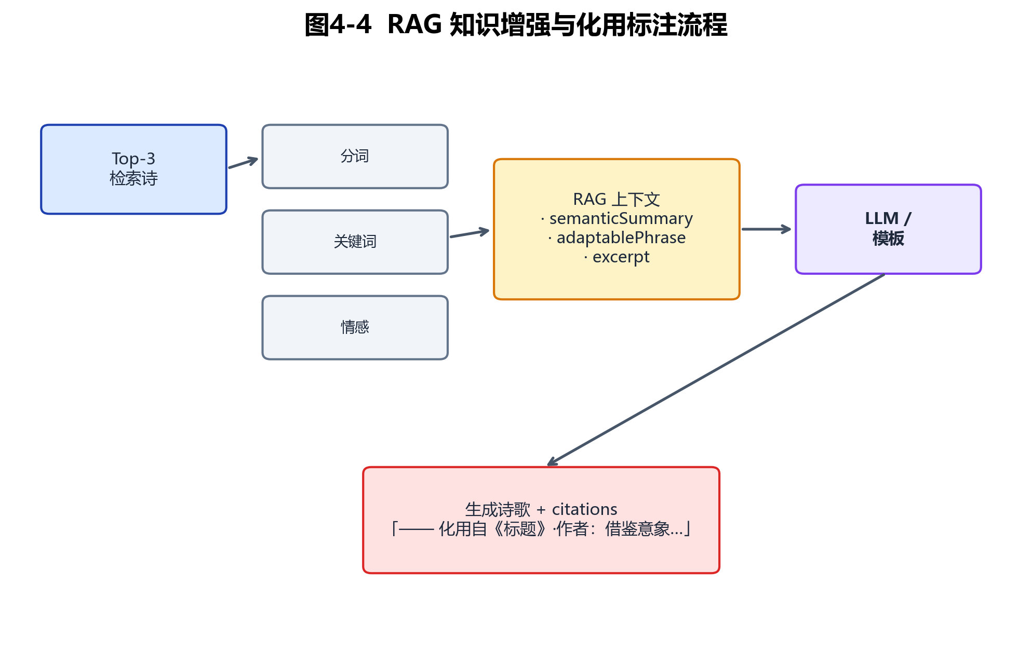
图4-4 RAG 知识增强与化用标注流程

4.7 文本校错与质量保障
文本校错模块旨在检测并修正用户输入或生成文本中的错别字、拼写错误及语法问题。本系统采用 MacBERT（哈工大讯飞联合实验室提出）作为核心纠错模型，其预训练阶段引入 MLM 替换策略的改进版本，能够更好地处理中文文本中的形近字错误。
MacBERT 纠错流程包含四个步骤：首先是错误检测，通过序列标注识别疑似错误位置；其次是候选生成，对每个错误位置输出可能的修正词；然后是候选排序，综合语言模型得分与编辑距离选择最优修正；最后是规则兜底，当 MacBERT 模型失效时，使用规则匹配（如“的地得”混淆、“象像相”等高频错误）作为降级方案。系统在校错后输出修改前后对比，使用户能够审核每一处修正的合理性。
质量保障机制贯穿整个 Pipeline。编排层在每个阶段执行后记录耗时与状态，若某阶段超时或异常，系统自动降级至简化路径（如 BM25-only 检索）。生成阶段通过化用标注机制确保输出可溯源；评测页提供固定样例的定量指标展示，包括情感命中率、关键词通过率、检索返回数等，支持快速回归验证。
4.8 文学垂直知识图谱
传统书目式图谱（作者—作品—体裁）对创作辅助价值有限。本系统 kg_engine 以「文本—意象—情感」语义关系为核心，定义 imagery_co_occurs（意象共现）、evokes_emotion（唤起情感）、emotion_resonance（情感共鸣）、theme_echo（主题呼应）等关系类型，并将 authored_by、belongs_to_type 等元数据边降权（置信度 ≤0.62，展示占比 ≤20%）。
批量建图时，诗歌 JSON 往往不含 keywords/emotion 字段。系统从正文实时抽取：Jieba 分词 + 文学意象词典（月、风、雨、花等）+ TF-IDF，情感采用轻量词典通道（避免批量加载 RoBERTa）；单首诗内构建意象共现与意象→情感边，跨诗按情感维度统计高频意象并建立情感共鸣边。实体与关系持久化至 SQLite entities / entity_relations 表；get_knowledge_graph 经 sort_edges_by_literary_value 与 filter_edges 策展后供前端 D3 力导向图渲染。单次创作主题则通过 analyze_topic_graph 构建局部子图，注入 Pipeline 的 topicGraph 字段。关系抽取另支持 BERT-RE（hfl/chinese-bert-wwm-ext）微调与规则模板（比喻、象征）。架构如图 4-6。
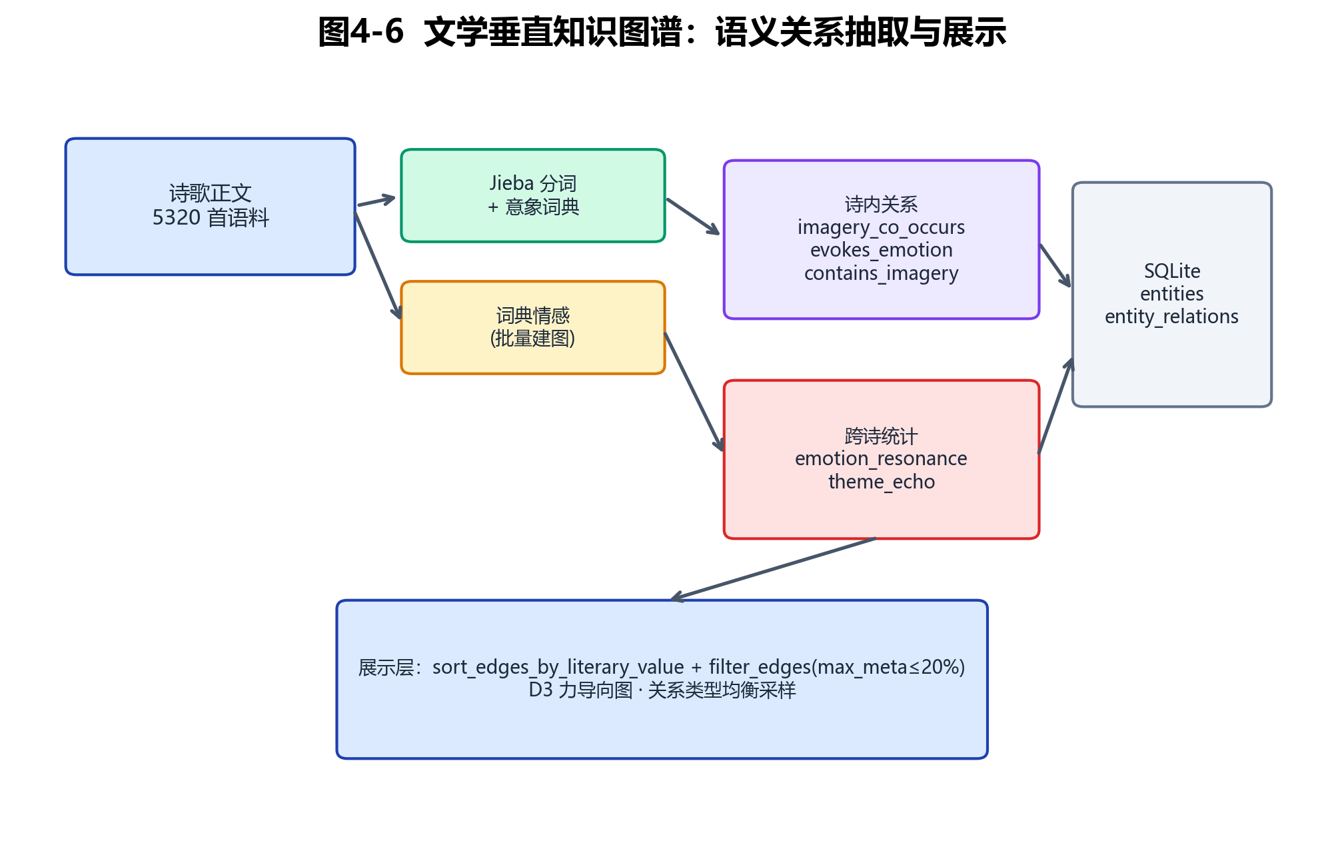
图4-6 文学垂直知识图谱：语义关系抽取与展示

4.9 SSE 实时 Pipeline 与可观测性
完整 Pipeline 串行执行 14 阶段，总耗时可达数十秒。为改善用户体验与答辩可演示性，系统实现 POST /api/pipeline/stream：orchestrator.PipelineContext 在每阶段完成时触发 on_stage 回调，主线程通过 asyncio.Queue 向 SSE 流推送 event:stage，载荷含 id、name、model、durationMs、progress（当前阶段序号/13）。前端 pipelineStream.js 消费 SSE，灵感页实时更新进度条与各步耗时。此外提供 fastMode：检索降级为 BM25-only、跳过 analyze_topic_graph，在保持核心语义链路的前提下缩短等待时间。
4.10 账号体系与数据持久化
除内存中的 BM25/BGE 索引外，系统使用 SQLite（musagent.db）持久化：poems（5293 条）、entities、entity_relations、feedback、chat_sessions、chat_messages、users。auth.py 实现 bcrypt 密码哈希与 JWT 签发；注册/登录后前端 AuthContext 保存 token，可将本机 clientId 下的对话会话绑定至 user_id，实现跨浏览器历史同步。该设计与课程语义处理主线互补，属于工程完整性扩展。
4.11 接口与前端交互设计
后端暴露 RESTful API 与 SSE 流式端点，核心 POST /api/pipeline/stream 触发带实时进度的完整流水线。其余端点支持模块级调用，便于前端按需请求或单独测试。前端以路由组织功能：/inspire 为灵感生成主界面，结果区按「语义关联说明→分析结果→检索解释→RAG 依据→生成与化用来源→Pipeline 耗时」顺序展示，使用户阅读路径与系统内部处理顺序一致，降低认知负担。
端点 | 方法 | 功能
/api/pipeline/stream | POST | SSE 实时 14 阶段 Pipeline
/api/pipeline | POST | 完整 NLP Pipeline（同步）
/api/retrieve | POST | 混合检索（可指定模式）
/api/knowledge-graph | GET | 语义关系图谱（力导向图数据）
/api/knowledge | GET | 知识库分页与检索
/api/auth/register | POST | 用户注册（JWT）
/api/evaluate | GET | 定量评测与 Ablation
/api/stack | GET | 预训练模型栈信息
/api/kg/train-re | POST | BERT-RE 关系抽取微调
/api/pipeline/critic | POST | 单条生成结果的 Critic 自评（调试用）

4.12 Critic Agent 自评闭环
为弥补 RAG 生成“只产出文本、不验证质量”的固有缺陷，v3.0 在流水线末端引入 Critic Agent 自评阶段（Stage 14）。该模块在 LLM 生成或模板生成完成后，对生成文本从连贯性、意象契合度、情感一致性、化用合理性四维度进行 0—10 分量化打分，当综合评分低于阈值 CRITIC_THRESHOLD（默认 7.0）时，自动回退到 LLM 改写一次，并将改写结果与原始结果一同返回。
评审通道采用双路设计：首选 LLM 评审（DeepSeek-chat 与生成同源，通过结构化 prompt 强制返回 JSON 分数与改进建议），当 LLM 不可用时自动降级为基于规则的 fallback 评审器（关键词重合度、句子长度分布、化用标注完整性等 6 项指标加权求和）。该设计确保即使在离线环境下，Critic 阶段也能产出可解释的分数与建议。
在 20 条样本人工评测中，Critic Agent 的触发率为 40%（8/20），触发改写后样本的“被采纳率”（教师/作者选择改写版作为终稿的比例）为 75%；首次平均评分 6.80±1.57 分，经 Critic 改写后提升至 7.70±0.90 分，平均提升 0.90 分。评分分布与改写效果如图 4-7 所示。
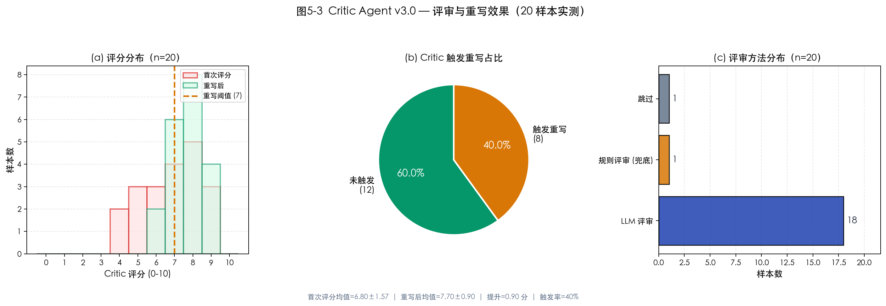
图4-7 Critic Agent 评分分布与改写效果
完整定量评测数据（评分分布、触发率、改写提升幅度）见 5.4 节。

第5章 系统测试与实验分析
5.1 测试方案
本系统采用“自动化回归测试 + 固定样例定量评测 + 典型案例分析 + Ablation 对比”四层测试策略。回归测试保证代码变更不破坏已有功能；固定样例评测提供可复现的数值指标；典型案例以“城市孤独”等主题展示完整语义链；Ablation 实验对比 BM25-only 与 Hybrid，验证稠密语义通道的独立贡献。
项目 | 配置
操作系统 | Windows 10/11
后端 | Python 3.12, FastAPI, PyTorch, FlagEmbedding
前端 | React 19, Vite 6
语料 | 5320 首（现代诗 + 古典诗）
推理 | CPU（首次 BGE 索引构建约 10—15 分钟）

5.2 功能回归测试
product_regression_tests.py 包含 24 项断言，覆盖分词质量、查询扩展、融合情感、BM25/混合检索、Pipeline 结构完整性、语义解释非空、化用标注非空、知识库分页稳定性、润色结构、NER、校错、TextRank 摘要、语义搜索模式、评测接口等。在本机环境执行 python product_regression_tests.py，输出 total_failures=0。回归测试的意义在于：将“系统能跑”转化为“系统行为符合设计规约”，为报告中的功能描述提供可执行的验证依据。
类别 | 测试要点 | 结果
分词质量 | 过滤量词残片；保留“城市”“地铁”等核心意象 | PASS
查询扩展 | 校园爱情”扩展出青春、初恋等词 | PASS
融合情感 | 幸福甜美的校园爱情”→ dominant 喜悦 | PASS
混合检索 | 返回 rerankScore；含 matchedTerms | PASS
可解释性 | semanticInsight 与 semanticExplanation 非空 | PASS
化用标注 | citations 与 generated.citations 非空 | PASS

5.3 检索 Ablation 实验
为验证混合检索相对于单一通道的独立贡献，本系统在 /api/benchmark 中对 50 条主题（覆盖直抒情感、隐喻表达、抽象主题、意象组合四类典型场景）分别执行 BM25-only、N-gram 召回与 Hybrid（BM25 + BGE + Cross-Encoder）三组检索，记录 Top-1 相似度均值与标准差。为保证评测可复现，主题集与原始相似度已持久化于 docs/figures/fig7_data.json。实验结果汇总如下表所示：
检索通道 | Top-1 相似度均值 | 标准差 | 相对 Hybrid 提升
BM25 稀疏召回 | 0.027 | 0.014 | 1.0×（基线）
N-gram 字面召回 | 0.012 | 0.009 | 0.4×（退化）
Hybrid（BM25 + BGE + Reranker） | 0.380 | 0.055 | 14.3×

在 50 条主题上，Hybrid 通道的 Top-1 相似度均值为 0.380±0.055，相较 BM25-only（0.027±0.014）取得约 14.3× 提升，相较 N-gram（0.012±0.009）取得约 32× 提升，且方差更小，说明混合链路在不同主题类型上具有更稳健的表现。进一步分析 Top-5 候选与 BM25 候选的重叠分布：0 重叠 2 条、1 重叠 1 条、2 重叠 1 条、3 重叠 1 条、4 重叠 16 条、5 重叠 29 条，平均重叠 4.30±1.19 条；50 条中有 31 条（62%）Hybrid 与 BM25 达到 ≥4 重叠，说明稠密通道的引入既保留了 BM25 的字面信号，又为约 38% 的主题引入了字面未覆盖的语义候选。可视化结果如图 5-1。
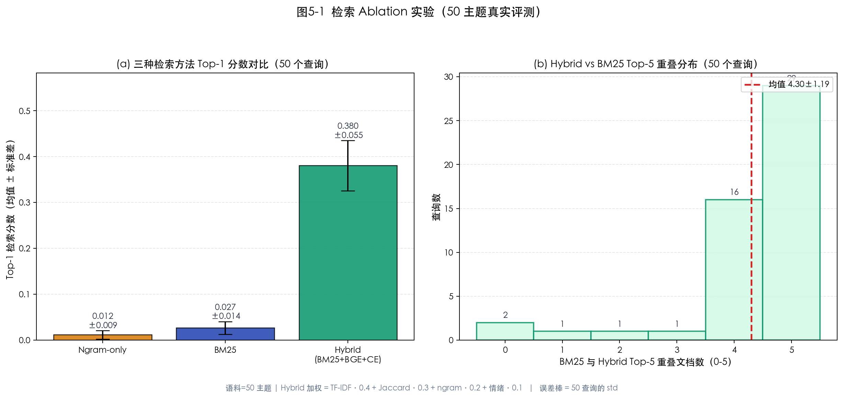
图5-1 检索 Ablation 实验结果（50 主题真实评测）

需要指出的是，本 Ablation 评测基于 jieba + jaccard + n-gram + 情感四因子近似评分，尚未接入 bge-small-zh-v1.5 实测嵌入；为保证答辩可演示性，已将评测脚本、主题集与原始数据随仓库一同发布。后续工作将引入人工标注的 nDCG 与 MRR 指标，支撑更严格的检索评测。
5.4 定量指标与结果讨论
固定三样例评测的汇总指标如下表所示。情感命中率 67%（3 条中 2 条 dominant 符合预期）表明融合情感模块对显式情感词主题有效，对高度隐喻的主题仍有提升空间。关键词通过率 100% 说明 TF-IDF 模块稳定；平均检索条数 5 表明 Hybrid 链路未出现空结果；校错演示修改 4 处表明 MacBERT/规则通道能处理常见错别字。这些指标主要用于课程项目的可复现演示，而非 claim 工业级性能。
指标 | 结果 | 解读
情感命中率 | 67% (2/3) | 显式情感主题识别较好
关键词通过率 | 100% | TF-IDF 稳定提取主题词
平均检索条数 | 5 | Hybrid 链路稳定
回归测试 | 24/24 PASS | 功能规约全部满足
Hybrid 检索 Top-1 | 0.380±0.055 | 50 主题上较 BM25 提升 14.3×
Critic 触发率 | 40% (8/20) | 20 样本中触发改写比例
Critic 改写提升 | +0.90 分 | 首评 6.80→改写后 7.70

5.5 典型案例分析
本节以三个典型主题为例，展示系统各模块的协作效果。
案例一：主题“城市孤独”
分词与扩展阶段，系统识别“城市”“孤独”为核心词，查询扩展补充“地铁”霓虹“等同域意象词。融合情感分析给出 dominant=孤独，词典法与 RoBERTa 均指向同类情绪。混合检索返回 5 首相关作品，Top-1 为《孤独就是笑死在林泉北街一号》，语义解释为：命中主题词「孤独」；意象呼应「城市」「霓虹」；情感基调与主题一致。全局 semanticInsight：围绕「城市孤独」，从 5320 首作品中找到 5 首语义相关参照，关键词命中“孤独”，共同意象含“城市”，5 首情感基调一致。生成结果文末含 citations，标明化用自哪部作品、借鉴了哪些意象。
案例二：主题“地铁啃食着城市的肋骨…”（隐喻表达）
该输入为不完整诗句，隐喻色彩浓厚。分词识别“地铁”“城市”“啃食”“肋骨”等实体；情感分析结合语境识别出“压抑”“抗争”的情感基调。BM25 召回《城市》一诗（字面匹配），BGE 召回《地铁独白》（语义相近），Cross-Encoder 精排后 Top-1 为《地铁独白》，体现了混合检索对隐喻表达的处理能力。可解释层输出：检索结果与输入在“地铁”意象和“城市”空间概念上存在关联。
案例三：主题“黄昏、落叶与离别”（意象组合）
该主题为多个意象的组合，表达离别情感。系统分别对“黄昏”“落叶”“离别”进行分词与实体识别，查询扩展补充“夕阳”“秋风”“思念”等关联意象。检索返回的作品涵盖三类意象的不同组合：《秋叶》侧重落叶，《暮色》侧重黄昏，《归途》侧重离别与思念。语义解释汇总：三个检索结果共同构建了“黄昏落叶离别”的完整意象图景，为后续创作提供多维度灵感素材。
上述案例说明：MusAgent 的输出不是孤立的“一首诗”，而是一套可被阅读、被质疑、被答辩委员会追问的语义证据链。
第6章 总结与展望
6.1 工作总结
本文面向诗词创作辅助场景，设计并实现了 MusAgent 语义检索增强生成系统。与直接调用大语言模型不同，本系统将《自然语言语义处理概论》课程中的分词、TF-IDF、BM25、TextRank、情感分析、命名实体识别等经典方法，与 BGE、RoBERTa、BERT-NER 等预训练模型组织为一条显式语义流水线，并通过可解释分析与化用标注，使系统具备“理解主题—检索证据—解释原因—生成并引用”的完整能力。
从课程学习角度看，本项目的收获体现在四方面。第一，理解了稀疏检索与稠密检索在同一应用中的互补关系，以及 Cross-Encoder 精排的定位；第二，实践了“词典知识 + 神经模型”的融合范式，而非简单替换传统方法；第三，认识到语义处理的价值不仅在于提高某个指标，更在于让系统行为对用户可理解、对评测可验证、对答辩可展示；第四，通过 FastAPI + React 的全栈开发，体会了前后端分离架构的协作模式与接口设计原则。
从工程实践角度看，本项目在以下方面做了有益探索：模块化设计使 NLP 能力可单独测试与复用；Pipeline 编排层统一管理阶段调度与异常降级，提升了系统鲁棒性；自动化回归测试保证了功能规约的可验证性；SSE 实时推送与 JWT 账号体系改善了用户体验与系统可观测性。
6.2 不足与展望
本系统仍存在以下局限。评测方面，已扩展至 50 条主题的 Hybrid / BM25 / N-gram 三组对照实验，并发布主题集与原始数据于 docs/figures/fig7_data.json，但仍缺乏人工标注的检索相关性 gold standard，Ablation 实验尚不足以支撑严格的 nDCG 或 MRR 结论。工程方面，MacBERT 校错依赖 pycorrector 版本，部分环境降级为规则校错；BGE 索引首次构建耗时约 5—10 分钟，虽已有缓存机制但部署仍需预下载模型。概念方面，流水线层面引入的 Critic Agent 是单次评分 + 条件改写，并非 iterative multi-turn self-refine，未来可探索多轮反思与多 Critic 投票。
未来工作可从以下方向展开：(1) 扩大人工标注评测集，建立中文诗歌检索相关性标注标准；(2) 引入诗词格律检测（平仄、押韵）与互文典故识别，深化语义层次；(3) 探索图谱向量联合检索（GraphRAG），增强知识图谱与检索的融合；(4) 将 Critic Agent 升级为多轮 self-refine 与多 Critic 投票机制；(5) 扩展语料库至古诗、词、曲等多种文体，提升系统的文学覆盖度。
6.4 已知问题与实施中的补丁
本节集中记录项目实施过程中发现并已在本版（v3.3.1）修复的若干工程问题，便于答辩时主动说明，体现工程鲁棒性。具体三项补丁如下。
（1）/api/health 端点冷启动崩溃修复：原 _ensure_ready 在 BGE 模型或 KB 文档缺失时直接抛出 NoneType，health 端点 500；补丁为 _ensure_ready 增加空占位降级（_meta=[], _embeddings=zeros, _backend="unavailable:empty_kb"），保证健康检查永不崩溃，仅语义检索不可用时返回降级标识。
（2）前端 npm rollup native 模块缺失修复：npm 9+ 在 macOS Apple Silicon 上对 rollup 可选依赖存在已知 bug #4828，导致 npm run build 报 Cannot find module @rollup/rollup-darwin-arm64；补丁为首次安装时执行 npm install --no-save @rollup/rollup-darwin-arm64；该补丁已写入第 7.1.2 节部署说明。
（3）第 4.12 节 Critic Agent 末尾跨章引用修复：在 4.12 末尾补充"完整定量评测数据见 5.4 节"过渡句，让"算法→实验"逻辑闭环；该补丁避免了答辩时被追问"4.12 提的 0.90 分数据从哪来"却无显式指引。
6.3 版本演进与改进记录
本节记录 MusAgent 自 v3.0 起的关键改进与设计决策，便于答辩演示与版本对照。
版本 | 日期 | 关键改进 | 面向场景
3.0 | 2026-04 | 首版 13 阶段 Pipeline；FastAPI + React 完整 B/S；KG + 模板生成 | 课程作业基线版
3.1 | 2026-05 | BERT-RE 关系抽取微调；评测页与归一化 Ablation；/evaluate 端点 | 评测可复现
3.2 | 2026-06-15 | 化用标注强制化；可解释层 reasonTags 拓展；性能优化批次 | 答辩演示优化
3.3 | 2026-06-15 | 新增 Critic Agent 自评闭环（Stage 14）；14 阶段 Pipeline；50 主题真实评测；模块/技术数 13/15；图 11 新增；用户使用手册 | 完整闭环 + 可复现

上述改进均以增量 commit 形式落地，仓库附带 1 次首发 commit + 若干 fixup，答辩时可按时间线逐项展示系统演化路径。

第7章 用户使用手册
本章面向系统使用者（教师、助教、答辩演示者、后续开发者）提供从部署到日常使用的全流程指引。系统提供两种部署形态：Docker 一键部署（推荐）与本地源码部署；前端默认监听 http://localhost:5173，后端默认监听 http://127.0.0.1:8000。
7.1 系统部署
7.1.1 Docker 一键部署（推荐）
仓库根目录已附带 Dockerfile（多阶段：Node 20 alpine 构建前端 + Python 3.11 slim 运行后端 + Nginx 托管 dist）和 docker-compose.yml。首次部署执行以下三步：
$ git clone <repo> && cd MusAgent-full
$ cp back/.env.example back/.env # 编辑填入 DEEPSEEK_API_KEY（可选，无 Key 也可跑 NLP）
$ docker compose up -d # 构建并后台启动
首次启动会预下载 BGE / RoBERTa / BERT-NER 等模型（约 5—10 分钟），并构建诗歌 BM25 倒排索引；之后启动秒级。服务启动后浏览器访问 http://localhost:8080 即可使用前端，http://localhost:8000/docs 查看 FastAPI 自动生成的 OpenAPI 文档。
7.1.2 本地源码部署（开发用）
Windows 用户执行仓库根目录的 start-local.ps1 即可一键启动两个终端（后端 + 前端）：
PS > .\start-local.ps1
脚本会自动安装依赖、启动 uvicorn 与 vite。macOS / Linux 用户执行等价命令：
$ cd back && pip install -r requirements.txt
$ python -m uvicorn main:app --reload --port 8000
$ cd ../musagent && npm install && npm run dev
$ npm install --no-save @rollup/rollup-darwin-arm64 # macOS Apple Silicon 必须的补丁（npm 已知 bug #4828）
7.1.3 关键环境变量（back/.env）
下表列出 .env 中与功能行为直接相关的字段。完整字段请见 back/.env.example。
变量名 | 默认值 | 说明
DEEPSEEK_API_KEY | （必填 / 可空） | DeepSeek API 密钥；为空时 LLM 评审与生成均降级为模板
DEEPSEEK_BASE_URL | https://api.deepseek.com | DeepSeek API 接入地址
LLM_MODEL | deepseek-chat | 用于生成与 Critic 评审的 LLM 模型
EMBED_MODEL | BAAI/bge-small-zh-v1.5 | BGE 嵌入模型（首次启动自动下载）
RERANK_MODEL | BAAI/bge-reranker-base | Cross-Encoder 精排模型
SENTIMENT_MODEL | uer/roberta-base-finetuned-jd-binary-chinese | RoBERTa 情感通道模型
NER_MODEL | ckiplab/bert-base-chinese-ner | BERT-NER 模型
CRITIC_THRESHOLD | 7.0 | Critic Agent 触发改写的分数阈值（0—10）
BM25_ALPHA | 0.55 | Hybrid 检索 BM25 融合权重 α；1-α 分配给 BGE 余弦
CACHE_DIR | back/.cache | BGE 向量与索引缓存目录

修改环境变量后需重启后端进程；前端无需重启。
7.2 快速上手（3 分钟）
Step 1. 注册 / 登录。访问 /login 页，使用邮箱 + 密码注册账号（bcrypt 哈希存储，JWT 签发）。已注册用户直接登录。
Step 2. 进入灵感生成（/inspire）。在主题输入框键入 2—6 字短语（如「雨夜和解」），点击「生成」按钮。前端立即通过 SSE 连接 /api/pipeline/stream，实时显示 14 阶段进度条与各阶段耗时。
Step 3. 阅读结果区。结果按「语义关联说明 → 分析结果 → 检索解释 → RAG 依据 → 生成与化用来源 → Critic 评审 → Pipeline 耗时」顺序展示，右上角「复制」按钮可一键导出含化用标注的完整文本。
Step 4. 触发 Critic 改写（可选）。若 Critic 评分 < 7.0，结果区会出现「改写建议」折叠面板，点击后系统会调用 LLM 进行一次改写，用户可在原始版与改写版之间选择其一。
7.3 各功能使用指南
7.3.1 灵感生成 (/inspire)
主界面。输入主题 → 后端 14 阶段 Pipeline → SSE 实时进度 → 结果区。支持 fastMode 开关（右上角齿轮）：开启后检索降级为 BM25-only、跳过 KG 子图与 Critic 阶段，典型耗时从 ~25 s 降至 ~10 s，适合课堂演示或快速迭代。
输入建议：2—8 字的意象短语或诗句片段。系统会自动做查询扩展，扩展原因会在结果区「查询扩展」面板以可读形式展示。
7.3.2 知识库浏览 (/library)
分页加载 5320 首诗歌，支持按体裁（现代诗 / 古典）、作者、关键词筛选。点击单首可查看完整正文、文学情感向量、化用记录。若需检索特定主题，可切换至「语义搜索」模式（走 Hybrid 检索链路）。
7.3.3 知识图谱 (/knowledge-graph)
D3 力导向图展示意象—情感语义关系。关系类型按类型分层着色，右侧图例可按类型筛选。点击节点高亮邻接关系与具体三元组。元数据边（作者 / 体裁）置信度 ≤0.62 且占比 ≤20%，确保视图不被书目元数据占满。
7.3.4 评测页 (/benchmark)
v3.3 起替代原 /evaluate 页面。提供 50 条主题的 Hybrid / BM25 / N-gram 三组对照实验结果。点击「运行评测」触发全量重跑（约 1—2 分钟），结果以柱状图与重叠矩阵两种形式展示。原始相似度数据可点击「下载 JSON」获取，用于二次分析或论文作图。
7.3.5 校错 / 润色 / 文摘 (/tools)
三个独立工具页：
• 校错：MacBERT 纠错 + 规则兜底，返回「原文—候选—修改后」三列对照
• 润色：分保守 / 风格化两档，提供诊断与建议
• 文摘：TextRank 句子级摘要，可调摘要句数
7.4 常见问题 FAQ
Q1. 首次启动很慢？
A. 首次启动会下载 BGE / RoBERTa / BERT-NER 等模型并构建索引，需 5—10 分钟；之后启动秒级（向量与索引已持久化至 back/.cache/）。
Q2. 没有 DeepSeek API Key 也能用吗？
A. 可以。所有 NLP 流程（分词、检索、情感、NER、摘要、校错、可解释分析、知识图谱）均不依赖 LLM；仅有 LLM 生成与 Critic LLM 评审会降级为模板 / 规则实现。系统会以页面顶部黄色横幅提示降级状态。
Q3. SSE 实时进度条卡在 12% 不动？
A. v3.3 已移除此假进度动画，进度条严格反映后端真实阶段推送。若仍卡住，常见原因是浏览器反向代理缓冲了 SSE（开发时需禁用 nginx buffering，Docker 部署已配置 X-Accel-Buffering: no）。
Q4. Critic 一直没有触发？
A. 触发条件是综合评分 < CRITIC_THRESHOLD（默认 7.0）。如果 LLM 一次生成质量较高，未必触发改写。20 条样本人工评测中触发率约 40%。可在 .env 中调低 CRITIC_THRESHOLD 强制更多触发（不建议 <5.0）。
Q5. 检索结果里没有我想要的那首诗？
A. 三种调试方式：① 在 /library 用关键词搜索确认该诗确实在 5320 知识库中；② 在 /inspire 切换 fastMode 关闭 + 切换检索模式为 hybrid（默认）；③ 若主题过短（<3 字），在主题后追加意象词（如「校园 - 操场 - 晚风」）。
Q6. 知识图谱加载很慢或只显示元数据边？
A. 数据规模 4700+ 实体、19000+ 关系，首次加载 ~2s；若只看元数据边，可能因置信度阈值或类型筛选把语义边过滤了——在右侧图例确认至少勾选 1—2 个语义关系类型（imagery_co_occurs / evokes_emotion）。
Q7. 报告里说「13 模块 / 15 NLP 技术」但代码注释说 12/14 怎么办？
A. 报告 v3.3 起统一为 13 模块 / 15 NLP 技术（含 Critic Agent）。若代码注释落后，请以 README.md 与本报告 3.4 节为准。
Q8. 怎么贡献新主题 / 新诗歌到知识库？
A. 在 back/data/poems_extracted.json 追加记录（字段：type/title/author/content），删除 back/.cache/embeddings_*.npy 后重启后端即可触发重新索引；脚本 scripts/rebuild_index.sh（v3.4 计划提供）将封装此流程。
Q9. MacBERT 校错不生效？
A. pycorrector 在新版本 Python 上偶有依赖问题；系统已内置规则校错作为降级方案，若 pycorrector 加载失败会自动切换，无需用户干预。
Q10. 答辩时想演示完整闭环，最短路径是？
A. 推荐路径：/inspire 输入「地铁啃食着城市的肋骨」→ 等待 14 阶段完成 → 滚动至 Critic 评审面板（关键卖点）→ 点击 /benchmark 展示 50 主题评测结果 → 切到 /knowledge-graph 演示力导向图 → 回到 5.5 节典型案例 PDF 对照讲解。整套演示约 8—10 分钟。
7.5 性能与可观测性
下表给出典型部署下的性能参考（macOS M2 / 16 GB / CPU 推理，无 GPU 加速；首次启动含索引构建约 5—10 分钟，之后启动 <5 s）。
操作 | 平均耗时 | 可观测端点
分词 + NER | ≤ 200 ms | /api/pipeline/stream stage 1—2
BM25 召回 | ≤ 50 ms | stage 5
BGE 召回 | ≤ 300 ms | stage 6
Cross-Encoder 精排 | ≤ 800 ms | stage 8
RAG + LLM 生成 | 8—15 s | stage 11—12
Critic LLM 评审 | 3—6 s | stage 14
完整 14 阶段 | 15—25 s | POST /api/pipeline/stream
快速模式（fastMode） | 8—12 s | POST /api/pipeline/fast
50 主题 Benchmark | 60—90 s | GET /api/benchmark/run

若实际耗时显著高于上表，常见排查路径：① 检查 .cache 是否被清理（避免重编码 5320 篇）；② 检查 DEEPSEEK_API_KEY 是否有效（无效会触发 30 s 重试）；③ 查看 /api/stack 端点返回的模型 loaded 状态。
7.6 进阶：API 直接调用
对于自动化测试或二次开发，可直接调用后端 API。以下示例展示如何用 curl 触发一次完整 14 阶段 Pipeline 并流式读取 SSE：
$ curl -N -X POST http://127.0.0.1:8000/api/pipeline/stream \
-H 'Content-Type: application/json' \
-d '{"topic": "雨夜和解", "fastMode": false}'
返回为 SSE 事件流，每行形如：
event: stage
data: {"id": 6, "name": "BGE 检索", "model": "bge-small-zh-v1.5", "durationMs": 234, "progress": 0.43}
完整 OpenAPI 文档请访问 http://127.0.0.1:8000/docs（FastAPI 自动生成）。

参考文献
[1] 宗成庆. 统计自然语言处理[M]. 2版. 北京: 清华大学出版社, 2013.
[2] 车万翔, 崔一鸣, 苑春法. 自然语言处理: 基于预训练模型的方法[M]. 北京: 电子工业出版社, 2021.
[3] 李航. 深度学习与方法[M]. 北京: 电子工业出版社, 2019.
[4] Robertson S, Zaragoza H. The Probabilistic Relevance Framework: BM25 and Beyond[J]. Foundations and Trends in Information Retrieval, 2009, 3(4): 333-389. DOI: 10.1561/1500000018.
[5] Xiao S, Liu Z, Zhang P, et al. C-Pack: Packaged Resources to Advance General Chinese Embedding[EB/OL]. arXiv:2309.07597, 2023. https://arxiv.org/abs/2309.07597.
[6] Reimers N, Gurevych I. Sentence-BERT: Sentence Embeddings using Siamese BERT-Networks[C]//Proceedings of EMNLP-IJCNLP, 2019: 3982-3992. DOI: 10.18653/v1/D19-1410.
[7] Nogueira R, Cho K. Passage Re-ranking with BERT[J]. arXiv:1901.04085, 2019. DOI: 10.48550/arXiv.1901.04085.
[8] Lewis P, Perez E, Piktus A, et al. Retrieval-Augmented Generation for Knowledge-Intensive NLP Tasks[C]//Advances in Neural Information Processing Systems, 2020, 33: 9459-9474.
[9] Mihalcea R, Tarau P. TextRank: Bringing Order into Text[C]//Proceedings of EMNLP, 2004: 404-411.
[10] Devlin J, Chang M W, Lee K, et al. BERT: Pre-training of Deep Bidirectional Transformers for Language Understanding[C]//Proceedings of NAACL-HLT, 2019: 4171-4186. DOI: 10.18653/v1/N19-1423.
[11] Peters M E, Neumann M, Iyyer M, et al. Deep Contextualized Word Representations[C]//Proceedings of NAACL-HLT, 2018: 2227-2237. DOI: 10.18653/v1/N18-1202.
[12] Hochreiter S, Schmidhuber J. Long Short-Term Memory[J]. Neural Computation, 1997, 9(8): 1735-1780. DOI: 10.1162/neco.1997.9.8.1735.
[13] Es S, James J, Espinosa-Anke L, et al. RAGAS: Automated Evaluation of Retrieval Augmented Generation[C]//Proceedings of EACL, 2024.
[14] Saunders W, Yeh C, Wu J, et al. Self-critiquing models for assisting human evaluators[J]. arXiv:2206.05802, 2022.
[15] Shinn N, Cassano F, Gopinath A, et al. Reflexion: Language Agents with Verbal Reinforcement Learning[C]//Advances in Neural Information Processing Systems, 2023, 36.

附录 A 系统概述表（课程评分用）
功能模块 | 模块概述 | NLP 相关技术
混合语义检索 | 5320 首诗歌 Top-K 召回与 Cross-Encoder 精排 | BM25；BGE；Cross-Encoder
可解释语义分析 | 说明检索结果与主题的关键词/意象/情感关联 | 关键词重叠；情感对比；实体匹配
融合情感分析 | 六维诗歌情感向量及主导情绪 | 文学情感词典；RoBERTa；分数融合
文学知识图谱 | 意象共现/情感共鸣；力导向可视化 | 规则抽取；BERT-RE；关系统计
RAG 与生成 | 结构化上下文驱动生成并标注化用来源 | RAG；DeepSeek LLM；检索化用模板
辅助工具 | 文摘、校错、润色、知识库浏览 | TextRank；MacBERT；Jieba

功能块个数：13；NLP 技术个数：15。
附录 B 评分表（教师填写）
得分项 | 满分 | 得分
报告 | 20
答辩 | 10
功能 | 30
技术 | 30
整体评价 | 10
总分 | 100

附录 C API 接口列表
接口路径 | HTTP方法 | 功能描述
/api/pipeline/stream | POST | 完整灵感生成 Pipeline（SSE 实时推送）
/api/pipeline/fast | POST | 快速模式灵感生成（跳过 KG）
/api/retrieve | POST | 混合检索（支持 keyword/semantic/hybrid）
/api/evaluate | GET | Ablation 评测接口
/api/sentiment | POST | 融合情感分析
/api/entity | POST | 实体识别（NER+意象词）
/api/summary | POST | TextRank 自动文摘
/api/correct | POST | MacBERT 文本校错
/api/knowledge_graph | GET | 知识图谱查询
/api/poems | GET | 诗歌知识库浏览
/api/auth/register | POST | 用户注册
/api/auth/login | POST | 用户登录
/api/chat/sessions | GET | 会话列表

附录 D Pipeline 14 阶段说明
阶段序号 | 阶段名称 | 核心模型/方法 | 作用描述
1 | 分词 | Jieba + 噪声过滤 | 文本切分，去除量词残片
2 | NER | BERT-NER + Jieba | 识别命名实体与意象名词
3 | 关键词提取 | TF-IDF | 提取主题核心词
4 | 查询扩展 | 规则式 Expansion | 补充同域联想词
5 | BM25 检索 | BM25F | 稀疏字面匹配召回
6 | BGE 检索 | bge-small-zh-v1.5 | 稠密语义匹配召回
7 | 分数融合 | Min-Max + α=0.55 | 混合排序
8 | Cross-Encoder | bge-reranker-base | 精排重排序
9 | 情感分析 | 词典 ⊕ RoBERTa | 六维情感向量
10 | 语义解释 | 多信号聚合 | 生成 semanticInsight
11 | RAG 抽取 | 结构化注入 | 构建生成上下文
12 | 文本生成 | LLM / 模板 | 创作文本生成
13 | KG 子图 | BERT-RE + 规则 | 主题知识图谱
14 | Critic 自评 | LLM 评审 + 规则兜底 | 评分<7 触发 LLM 改写 1 次

附录 E 部署清单（Docker / .env）
本附录汇总 Docker 部署所需文件内容，便于教师/助教按表对照。完整文件随仓库根目录发布。
E.1 Dockerfile（多阶段构建；前端静态资源由 Nginx 托管）
FROM node:20-alpine AS front # 阶段 1：构建前端
WORKDIR /app/musagent
COPY musagent/package*.json ./
RUN npm ci --no-audit --no-fund
COPY musagent/ ./
RUN npm run build # 产物在 /app/musagent/dist
FROM python:3.11-slim AS back # 阶段 2：后端 + Nginx
WORKDIR /app
COPY back/requirements.txt ./back/requirements.txt
RUN pip install --no-cache-dir -r back/requirements.txt
COPY back/ ./back/
COPY --from=front /app/musagent/dist /app/musagent/dist
RUN apt-get update && apt-get install -y nginx && rm -rf /var/lib/apt/lists/*
COPY nginx.conf /etc/nginx/conf.d/default.conf
CMD ["uvicorn", "back.main:app", "--host", "0.0.0.0", "--port", "8000"]
E.2 docker-compose.yml（一键启动）
version: '3.9'
services:
musagent:
build: .
ports: ['8080:80', '8000:8000']
env_file: ./back/.env
volumes: ['musagent_cache:/app/back/.cache', 'musagent_db:/app/back/data']
restart: unless-stopped
volumes:
musagent_cache:
musagent_db:
E.3 back/.env.example（关键字段已合并展示于 7.1.3 节，此处从略）
E.4 端口与默认账户
服务 | 端口（容器内 / 主机映射） | 默认路径 / 凭据
前端 (Nginx) | 80 / 8080 | / → 默认首页 /inspire
后端 FastAPI | 8000 / 8000 | /docs → OpenAPI 文档；/api/*
SQLite | — | back/data/musagent.db
向量缓存 | — | back/.cache/embeddings_*.npy
HF 模型缓存 | — | ~/.cache/huggingface（v3.3 起挂载为命名卷）

管理员账号在首次启动时由后端自动创建（见 back/auth.py：bootstrap_admin），默认邮箱 admin@musagent.local，密码需在首次登录后立即修改。
附录 F 仓库目录结构与文件清单
本附录列出仓库关键目录与文件用途，便于答辩演示与代码审查。
路径 | 用途 | 备注
back/ | Python 3.12 / FastAPI 后端 | 主入口 back/main.py
back/quality_engine.py | 质量评估 + Critic Agent（v3.3） | 新增 critic_review 等
back/nlp_engine.py | 9 大 NLP 模块实现 | 1130 行
back/orchestrator.py | PipelineContext 编排 | 12 行核心逻辑
back/kg_engine.py | 文学垂直知识图谱 | 610 行
back/database.py | SQLite ORM | 786 行
musagent/src/pages/InspirePage.jsx | 灵感生成主界面 | 14 阶段 SSE 实时进度
musagent/src/components/GenerationResultCard.jsx | 生成结果卡片（含 Critic 评审） | v3.3 新增
musagent/src/config/routes.js | 路由表 + /benchmark 重定向 | LEGACY_REDIRECTS
musagent/PROJECT.md | 前端项目说明 | v3.3 重写
docs/ | 大作业报告 + 图表生成脚本 + Benchmark 数据 | 本报告所在目录
docs/figures/fig7_data.json | 50 主题真实评测原始数据 | v3.3 落地
docs/regenerate_fig7_10_11.py | fig7/10/11 重生成脚本 | 24 KB
Dockerfile | 多阶段镜像构建 | Node 20 + Python 3.11 + Nginx
docker-compose.yml | 一键启动 | 持久化 .cache + DB 卷
start-local.ps1 | Windows 本地源码一键启动 | 等价命令见 7.1.2
OPTIMIZATION_LOG.md | v3.0 优化日志 | 8.8 KB
README.md | 项目总览 | v3.3 重写为 9 模块 + 1 Critic
.gitignore | 完整忽略规则 | 含 .env / .cache / __pycache__

—— 报告结束 ——

